臺南市六甲區公所民政及人文課閱讀推廣活動紀錄表
序號 | 3
活動名稱 | 每月一書導讀會
指定書目 | 人工智慧在臺灣
辦理時間 | 110年 3 月 5 日9 時00分
講座姓名 | 吳建輝
講座現職 | 民政及人文課
出席人數 | 13人
內容摘述 | 書名: 人工智慧在臺灣  本書作者陳昇瑋是台灣少數跨界產業的科學家，擁有學術與產業的深厚背景，同時也是熱情的AI技術傳教士與人才播種者，以跨域者獨有的視野，致力於推動人工智慧在各產業的深化應用及創新轉型，對於製造、金融、零售與醫療等產業應用尤有獨到之處。  透過本書可以清楚了解人工智慧對於未來的影響，包含台灣在面對這一波人工智慧浪潮，產業運用AI創新轉型與升級的四大挑戰，以及對於台灣企業、知識工作者及政府單位等不同角色，如何掌握轉型契機及創新成長。
活動照片 | 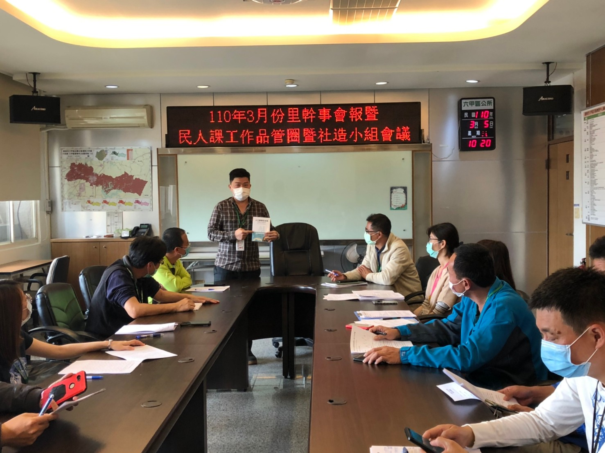  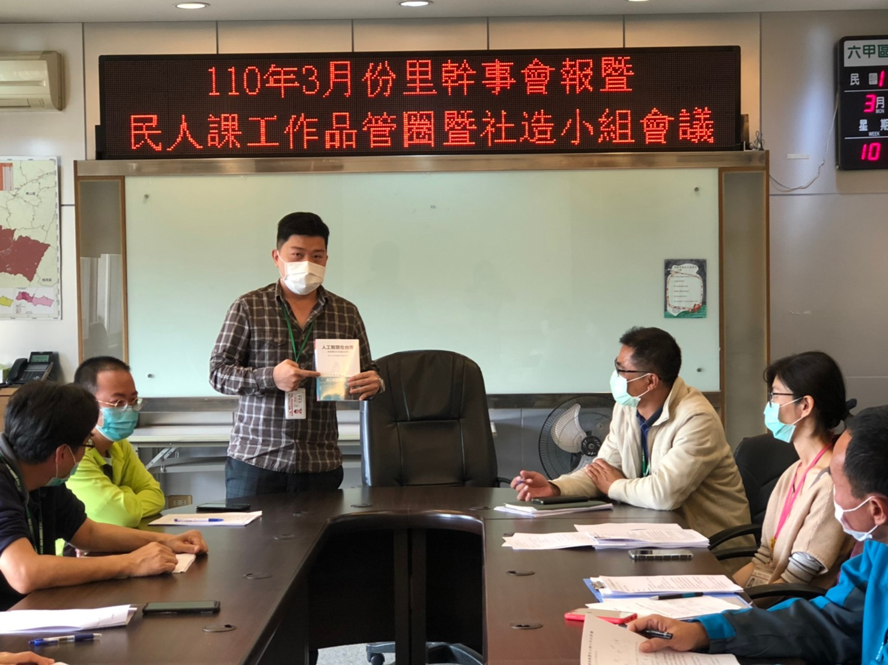

1.活動限「每月一書」、「延伸閱讀」及「年度推薦經典」之導讀會、讀書會及寫作研習等相關活動始予計分。
2.每場活動限填寫1頁紀錄表。
3.請依「辦理閱讀推廣活動明細表」之序號編列相對應之序號(第1欄)。
4.簽到表部分應注意個人資料之保護，請隱藏身分證字號等個人資訊。

